შექმენით რეპოზიტორი დაარქვით სახელი Homework-3, რეპოზიტორს უნდა ჰქონდეს readme ფაილი. გიტის გამოყენებით შექმენით ახალი ბრენჩი, ამ ბრენჩზე უნდა განახორციელოთ შემდეგი ცვლილებები შექმენი ვორდის ან ტექსტური გაფართოების ტიპის ფაილში სადაც დაწერთ

1. <https://www.google.com/> ის გვერდისთვის როგორ მიწვდებოდით სერჩის ინფუთს, იხილეთ სურათზე მითითებული ლურჯად მონიშნული ინფუთი

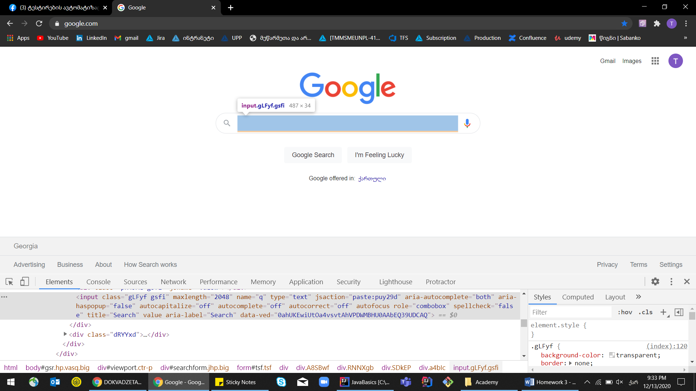

**პასუხი :** მივწვდები კლასით - **.gLFyf** , მართალია გამოყენებულია კიდევ სხვა ადგილას ეს კლასი, მაგრამ სტილებშია და ამიტომ მას არ გაითვალისწინებს.

1. <https://www.google.com/> ის გვერდისთვის როგორ მიწვდებოდით სურათზე მითითებულ ღილაკს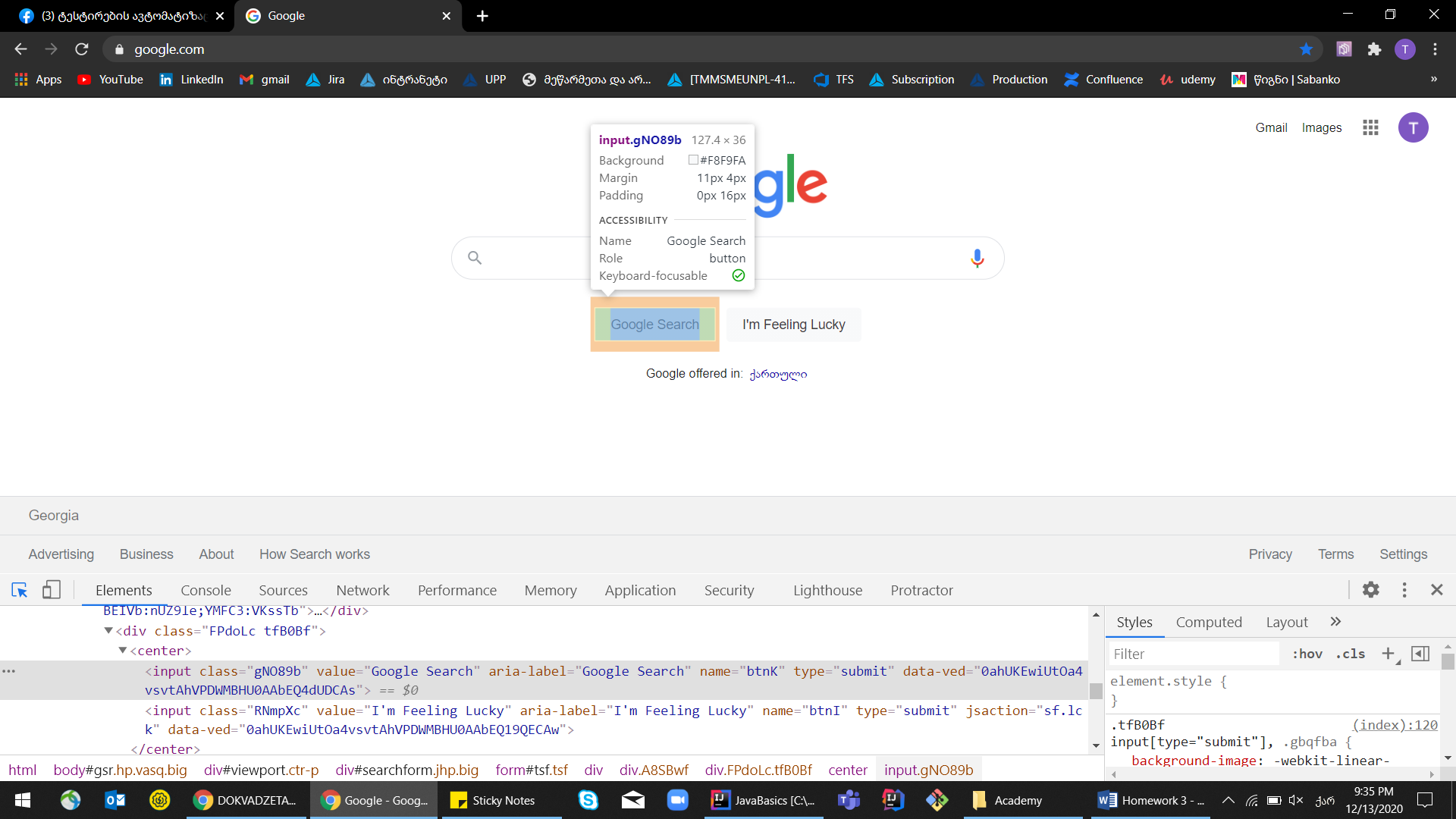

**პასუხი:** ჯერ მივწდებოდი ზემდგომ div-ის კლასით **.FpdoLc** და შემდეგ **name-ით btnK**

1. <https://www.google.com/> გვერდზე სურათზე მითითებული image ლინკისთვის დააკოპირეთ xpath

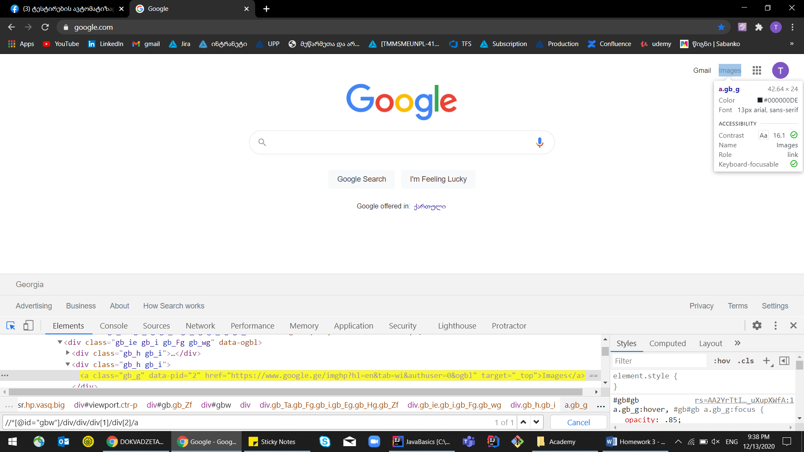

**პასუხი :** //*[@id="gb"]/div/div[1]/div/div[2]/a

დააფაბლიშეთ თქვენი ბრენჩი გითჰაბზე.

იმისთვის რომ დავალება ვნახო, გამომიგზავნეთ თქვენი გითჰაბის ლინკები. გითჰაბზე გადადით თქვენს პროფილზე და ეგ ლინკი გამომიგზავნეთ, და ამის შემდეგ მანდ ვნახავ თქვენს დავალებებს.